МИНОБРНАУКИ РОССИИ
Федеральное государственное бюджетное образовательное
учреждение высшего образования
НИЖЕГОРОДСКИЙ ГОСУДАРСТВЕННЫЙ ТЕХНИЧЕСКИЙ УНИВЕРСИТЕТ
ИМ. Р.Е. АЛЕКСЕЕВА
ИНСТИТУТ РАДИОЭЛЕКТРОНИКИ И ИНФОРМАЦИОННЫХ ТЕХНОЛОГИЙ

Курс “Сети и телекоммуникации”
Отчет по лабораторной работе №1

Выполнил: Слабунов И.Н.
Проверил: Гай В.Е.

Нижний Новгород 2021
Работа с анализатором протоколов tcpdump
1. Запустить tcpdump в режиме захвата всех пакетов, проходящих по сети. Количество захватываемых пакетов ограничить 10. Результаты протоколировать в файл.
Структура сети:
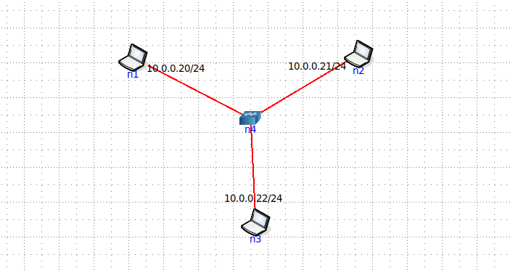
Передаем пакеты с хоста n2 на n1:
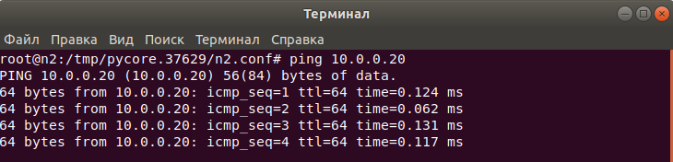
На хосте n1 запускаем tcpdump, где задаем нужные параметры:
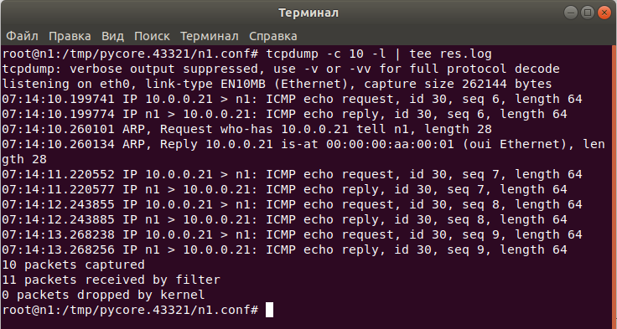
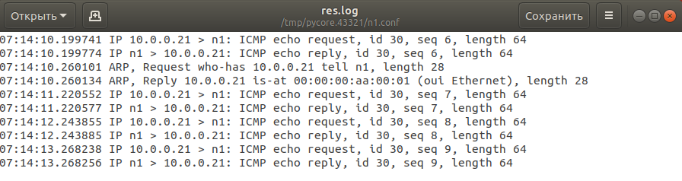
2. Запустить tcpdump в режиме перехвата широковещательного трафика (фильтр по MAC-адресу). Количество захватываемых пакетов ограничить 5. Включить распечатку пакета в шестнадцатеричной системе (включая заголовок канального уровня).
Составляем широковещательный MAC-пакет на хосте n2 с помощью PackETH:
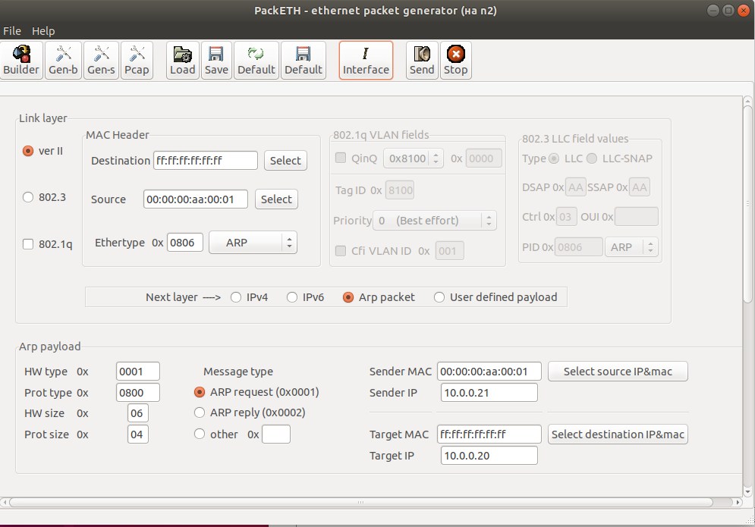

На другом хосте n1 запускаем tcpdump с нужными параметрами и фильтрами, совершаем 5 раз широковещательную рассылку (send) в PackETH:
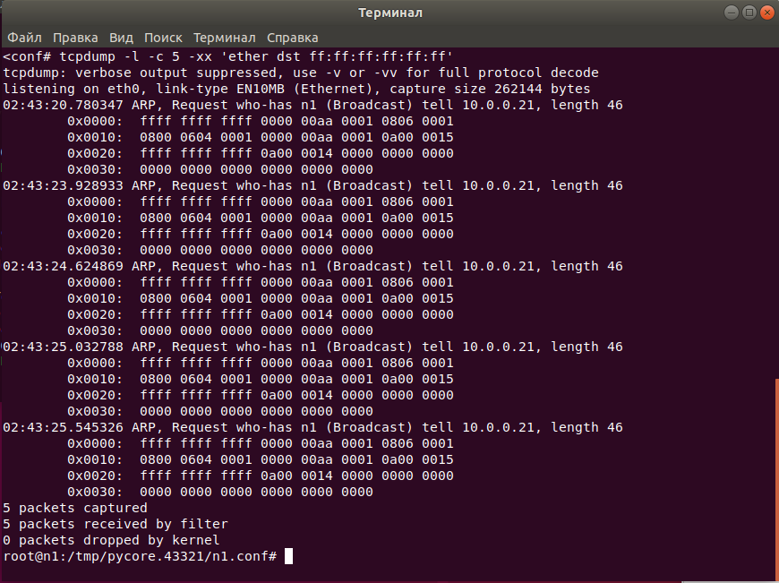
3. Запустить tcpdump так, чтобы он перехватывал только пакеты протокола ICMP, отправленные на определенный IP-адрес. При этом включить распечатку пакета в шестнадцатеричной системе и ASCII-формате (включая заголовок канального уровня). Количество захватываемых пакетов ограничить 3. Для генерирования пакетов воспользоваться утилитой ping.
Передаем пакеты с хоста n2 на n1:
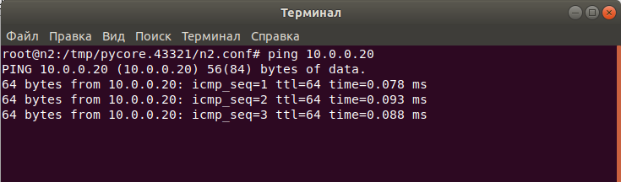

Запускаем tcpdump на хосте n1 c нужными параметрами и фильтрами:
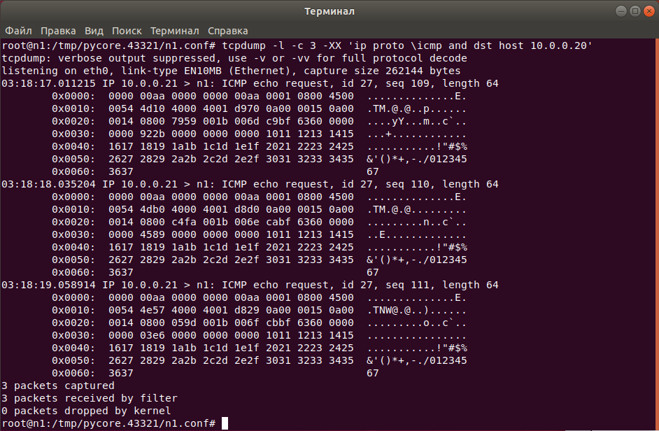
4. Запустить tcpdump в режиме сохранения данных в двоичном режиме так, чтобы он перехватывал пакеты, созданные утилитой traceroute для определения маршрута к заданному в варианте узлу. Включить распечатку пакета в шестнадцатеричной системе и ASCII-формате (включая заголовок канального уровня). Количество захватываемых пакетов ограничить 7. Результат работы программы писать в файл.
Увеличим структуру сети:
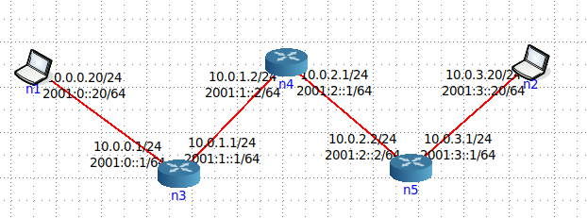

Запустим tcpdump на хосте n1 с нужными параметрами, фильтрами и одновременно передадим пакеты с хоста n2 с помощью утилиты traceroute:
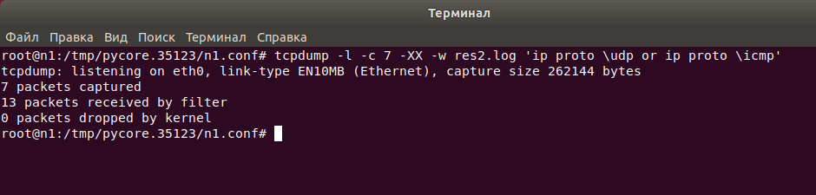
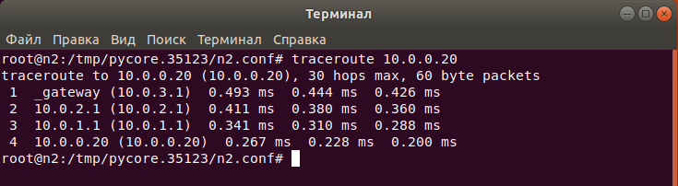
5. Прочесть программой tcpdump созданный в предыдущем пункте файл.
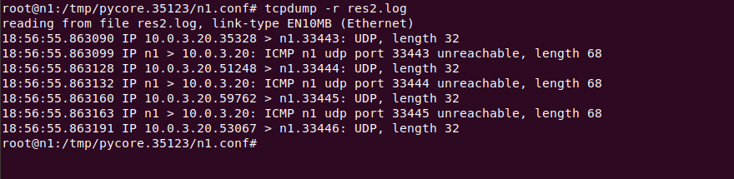
6. Придумать три задания для фильтрации пакетов на основе протоколов ARP, TCP, UDP, ICMP
1) Запустить tcpdump в режиме перехвата широковещательного трафика (с фильтром ip-адреса получателя). Сохранять данные в двоичном формате. Количество захватываемых пакетов ограничить до 4-х. Широковещательную рассылку совершать с помощью PackETH.
Структура сети:
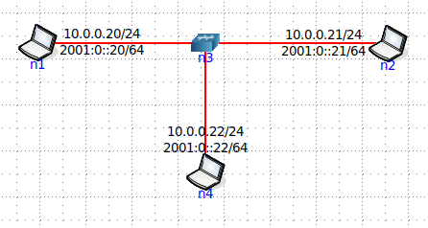
Составление кадра ARP, передача пакетов:
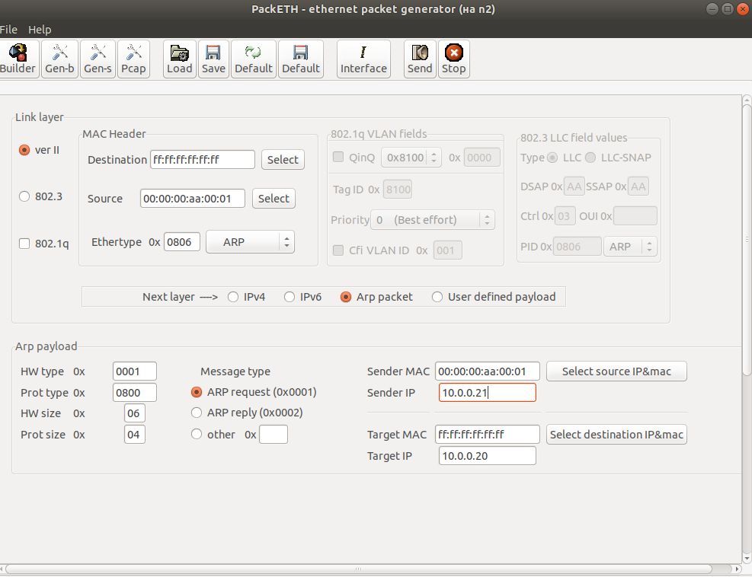

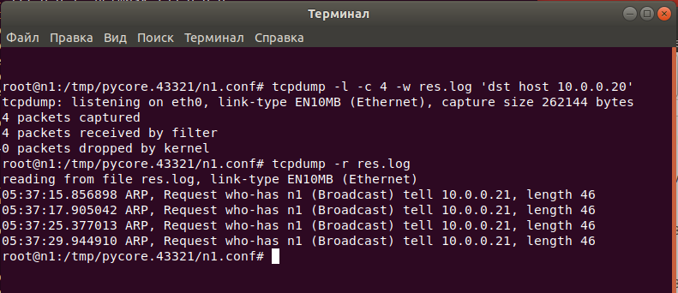

2) Запустить tcpdump, перехватывающий пакеты с фильтром протокола UDP. Не отображать метку времени в каждой строке. Количество захватываемых пакетов ограничить до 5. Для передачи пакетов воспользоваться утилитой traceroute.
Структура сети:
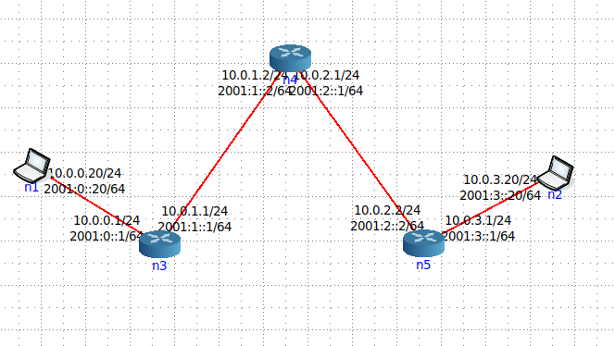
Передача пакетов:
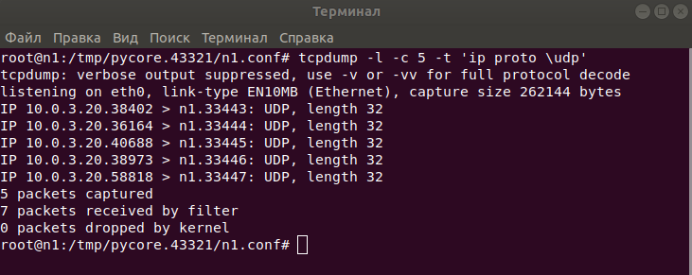
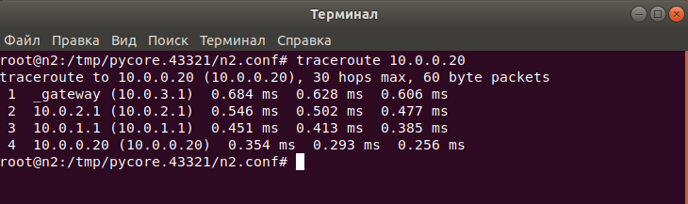

3) Запустить tcpdump, перехватывающий пакеты только протокола ICMP (с фильтром MAC-адреса получателя). Вывод подробной информации. Количество захватываемых пакетов ограничить до 10. Для передачи пакетов воспользоваться утилитой ping.
Структура сети:
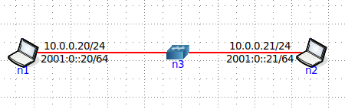
Передача пакетов:
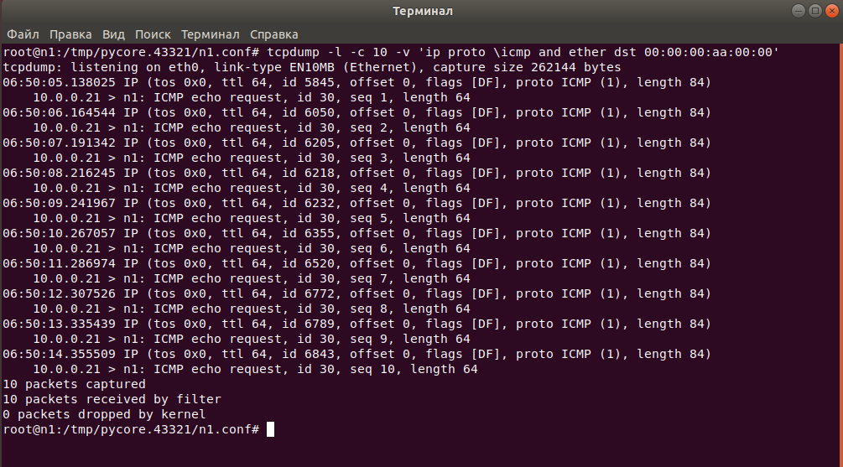
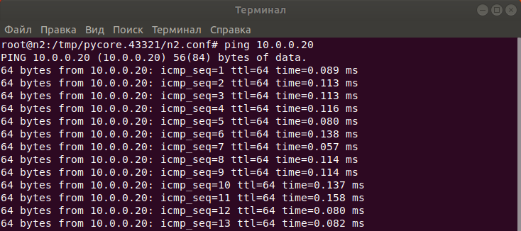

Работа с анализатором протоколов wireshark
1. Захватить 5-7 пакетов широковещательного трафика (фильтр по IP-адресу). Результат сохранить в текстовый файл.
Структура сети:
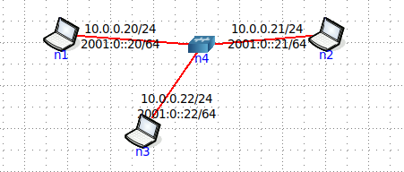
Создаем широковещательный трафик на хосте n1:
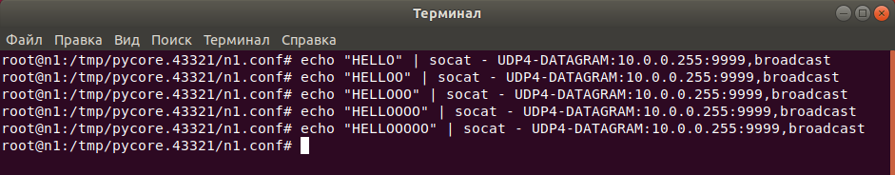
Захват пакетов с помощью Wireshark (фильтр по IP-адресу):
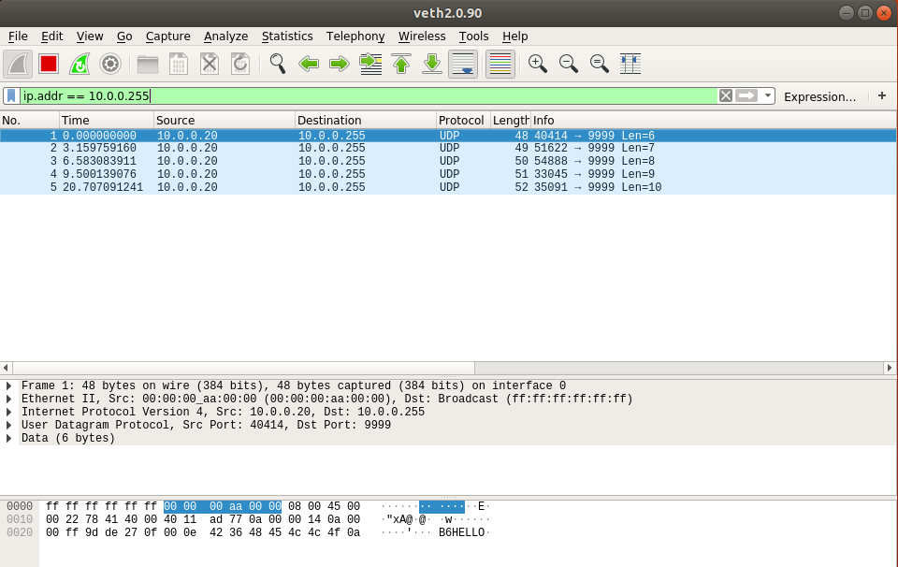
2. Захватить 3-4 пакета ICMP, полученных от определенного узла. Для генерирования пакетов воспользоваться утилитой ping. Результат сохранить в текстовый файл.
Передаем пакеты из хоста n1 в n2:
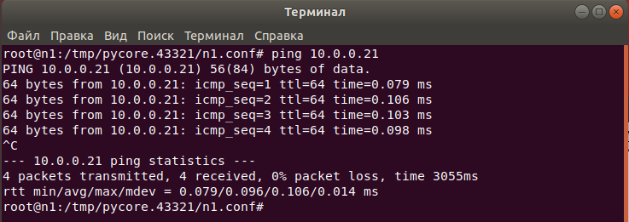
Захват пакетов с помощью Wireshark на хосте n2 (фильтр по протоколу ICMP и IP-адресу отправителя):
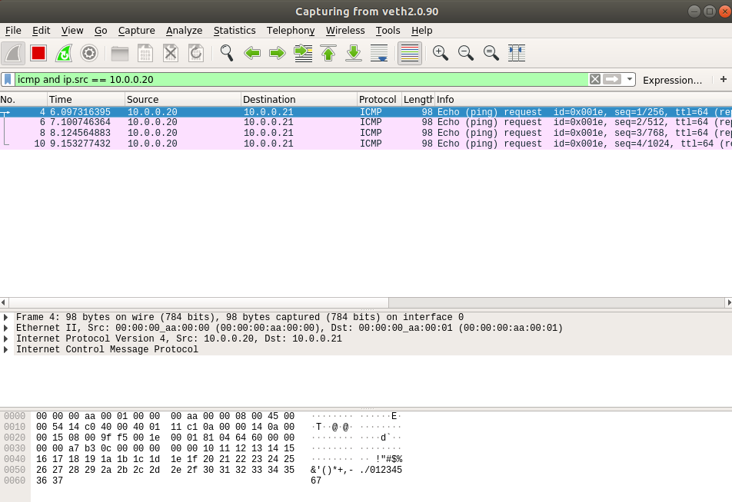

3. Перехватить пакеты, созданные утилитой traceroute для определения маршрута к заданному в варианте узлу. По результатам построить диаграмму Flow Graph. Диаграмму сохранить либо в виде текстового файла, либо в виде изображения.
Структура сети:
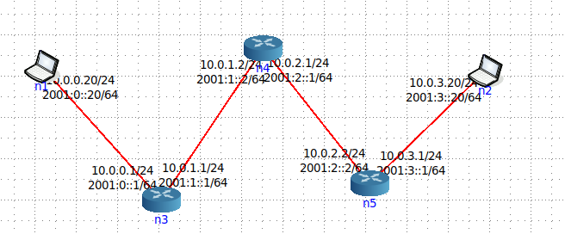
Передадим пакеты при помощи утилиты traceroute с хоста n2:
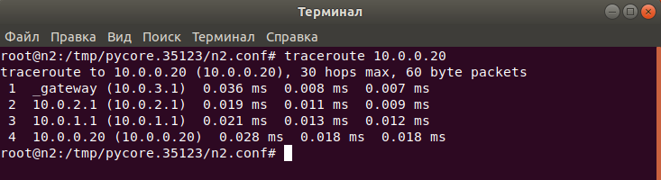

Захват пакетов с помощью Wireshark на хосте n1:
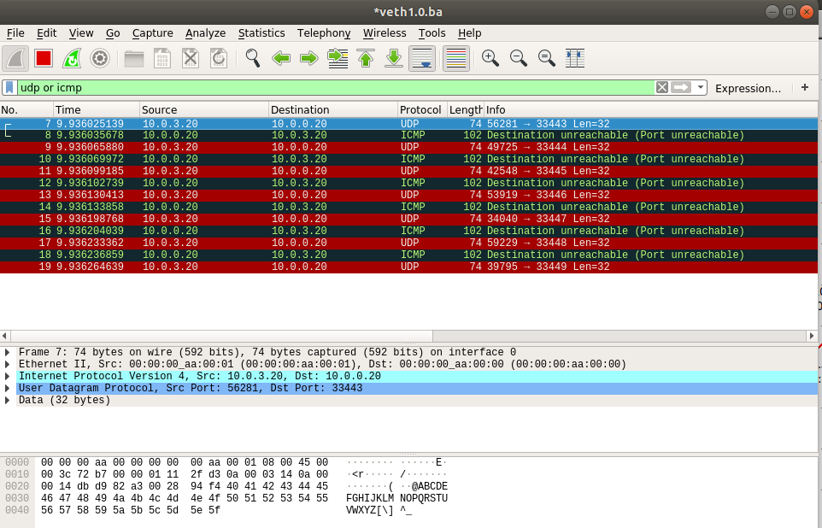
Диаграмма Flow Graph:
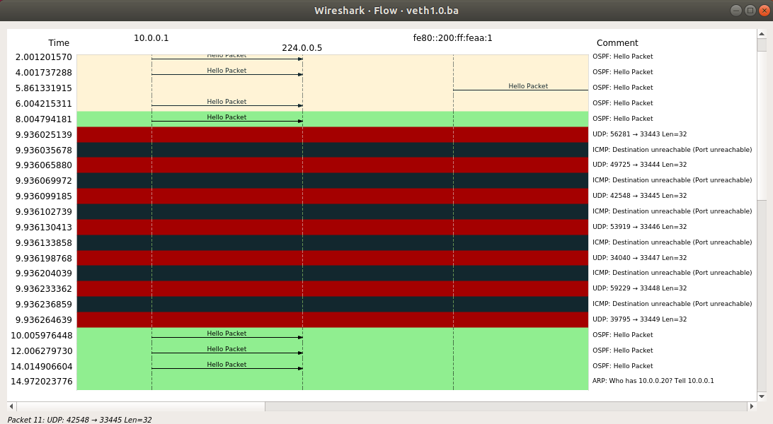

4. Прочесть файл, созданный программой tcpdump. Сравнить с тем, что было получено утилитой wireshark.
В Wireshark представлена более подробная информация о пересылаемых пакетах.

